Mit neuem Mittelformat-Sorter (MiFo) rüstet die BEUMER Group ihre Kunden für Spitzenzeiten in der Black Week und zu Weihnachten:
Mehr als 40.000 Pakete pro Stunde

Die BEUMER Group hat mit dem neuen Mittelformat-Sorter (MiFo) eine Sortieranlage auf den Markt gebracht, mit dem Paketzentren auf das wachsende Volumen an kleinen und mittelgroßen Sendungen reagieren können. Möglich ist die Bearbeitung von mehr als 14.000 Paketen pro Stunde. Ein KEP-Dienstleister kann seine Kapazität damit auf mehr als 40.000 Pakete in der Stunde ausbauen und das steigende Volumen an kleinen und mittelgroßen Paketen bewältigen. Weil sich diese getrennt von größeren Sendungen sortieren lassen, begünstigt dies die Zustellung per Fahrrad auf der letzten Meile. Der MiFo optimiert zudem die automatische Befüllung von Rollbehältern. Das spart Platz und stellt eine schonende Behandlung der Pakete sicher. Die Ausführung der Anlage optimiert die betrieblichen Abläufe: Die Rollbehälter durchlaufen die Befüllstationen in einer Richtung und vermeiden so Kreuzungsverkehr.

Die BEUMER Group ist ein weltweit führender Lieferant von automatisierten Verteilanlagen für Kurier-, Express- und Paket (KEP)-Dienstleister. Anfang Dezember gab der Systemanbieter die Inbetriebnahme des neuen Mittelformat-Sorters für kleine und mittelgroße Pakete bei einem KEP-Dienstleister in Deutschland bekannt. Er ermöglicht eine effizientere Sortierung der wachsenden Zahl an E-Commerce-Sendungen. Gerade zum Starkverkehr ab der Black Week und in der Weihnachtszeit müssen diese rechtzeitig zu den Kunden geliefert werden.

Die Möglichkeit, kleine und mittelgroße Pakete getrennt von größeren Sendungen zu sortieren, unterstützt und ergänzt die derzeitige Strategie vieler Paketdienstleister, für die Zustellung in Städten das Fahrrad und in Vorstädten kleinere E-Fahrzeuge zu nutzen. Die BEUMER Group hilft den Anwendern somit, neue Wege zu finden, um effizienter zu arbeiten. Gleichzeitig sollen aufwendige Abläufe möglichst vermieden werden.

Oliver Schopp, Sales Director Logistic Systems bei der BEUMER Group: „Die Erweiterung einer bestehenden Sortieranlage mit dem MiFo erfordert lediglich einen 126 x 35 Meter großen Anbau an das vorhandene Paketzentrum. Der MiFo zeichnet sich durch ein sorgfältig geplantes Bodenlayout aus, das einen einfachen Durchlauf in eine Richtung ermöglicht. So können sich die Transportwege nicht kreuzen. Die Lösung unterstützt Paketnetzwerke bei weiter steigenden Sendungszahlen und wird mit besonderem Augenmerk auf eine möglichst intelligente und nachhaltige Intralogistik umgesetzt."

Die Anlage befindet sich beim Betreiber in einem neuen Anbau an einer bestehenden Halle. Bei der Ankunft im Zentrum werden die Pakete bereits nach Größe sortiert. Sind die kleinen und mittelgroßen Pakete auch nach Bestimmungsort aufgeteilt, speichert sie die Anlage in einer Kammer. Von dort werden sie an eine vollautomatische Rollbehälter-Befüllstation übergeben. Ein Paketzentrum kann mit einer Anlage in diesem Design seine Leistung um mehr als 14.000 Pakete pro Stunde erweitern.

3.059 Zeichen (inkl. Leerzeichen)

Meta-Title: BEUMER Group: Mittelformat-Sorter (MiFo) für Spitzenzeiten

Meta-Description: Mit dem neuen Mittelformat-Sorter (MiFo) der BEUMER Group bewältigen Paketzentren ein wachsendes Volumen an kleinen und mittelgroßen Paketen: Sie können damit mehr als 14.000 Sendungen pro Stunde bearbeiten.

Keywords: Sortieranlage; BEUMER Group; Paketzentren; kleine und mittelgroße Pakete; Mittelformat-Sorter (MiFo)

Social Media: Mit dem neuen Mittelformat-Sorter (MiFo) der BEUMER Group können Paketzentren auf das wachsende Volumen an kleinen und mittelgroßen Sendungen optimal reagieren. Mit dieser Sortieranlage ist die Bearbeitung von mehr als 14.000 Paketen pro Stunde möglich. KEP-Dienstleister können ihre Kapazität damit auf mehr als 40.000 Pakete in der Stunde ausbauen. Der MiFo optimiert zudem die automatische Befüllung von Rollbehältern. Das spart Platz und stellt eine schonende Behandlung der Pakete sicher. Die Ausführung der Anlage optimiert die betrieblichen Abläufe: Die Rollbehälter durchlaufen die Befüllstationen in einer Richtung und vermeiden so Kreuzungsverkehr.

Bildunterschrift:
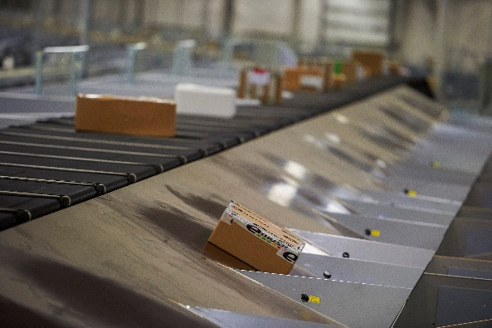
Mit neuem MiFo rüstet die BEUMER Group ihre Kunden für Spitzenzeiten.
Foto: BEUMER Group GmbH & Co. KG
Das hochaufgelöste Bildmaterial finden Sie hier zum Download.

Die BEUMER Group ist ein international führender Hersteller von Intralogistiksystemen in den Bereichen Fördern, Verladen, Palettieren, Verpacken, Sortieren und Verteilen. Mit 4.500 Mitarbeitern erwirtschaftet die BEUMER Group einen Jahresumsatz von etwa 950 Millionen Euro. Die BEUMER Group und ihre Gruppengesellschaften und Vertretungen bieten ihren Kunden weltweit hochwertige Systemlösungen sowie ein ausgedehntes Customer-Support-Netzwerk in zahlreichen Branchen, wie Schütt- und Stückgut, Nahrungsmittel/Non-food, Bauwesen, Versand, Post und Gepäckabfertigung an Flughäfen. Mehr Informationen unter: www.beumer.com.

